下图是碳及其氧化物的性质及制法的综合性实验习题，按要求回答问题：

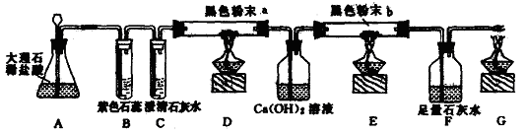

（1）B处现象和化学方程式分别为（ ）

A. 紫色石蕊试液变红，CO2＋H2O＝H2CO3

B. 紫色石蕊试液变蓝，CO2＋H2O＝H2CO3

C. 紫色石蕊试液变混浊，CO2＋H2O＝HCO3

D. 紫色石蕊试液变红，CO2＋H2O＝HCO3

（2）D处黑色粉末a为及反应的化学方程式分别为（ ）

A. 木炭粉，CO2＋C2CO



B. CuO，CuO＋COCu＋CO2↑



C. 木炭粉，C＋O2CO2

D. CuO，CuO＋COCu＋CO2



（3）E处黑色粉末b及反应的化学方程式分别为（ ）

A. 木炭粉，CO2＋C2CO



B. CuO，CuO＋COCu＋CO2↑



C. 木炭粉，C＋O2CO2

D. CuO，CuO＋CO↑Cu＋CO2↑



（4）F处的作用是（ ）

A. 吸收CO2气体

B. 验证混合气体中是否有CO2气体

C. 吸收CO2气体，验证CO的反应产物

D. 吸收一氧化碳气体

解析：

装置A处反应会生成CO2气体，显然B、C、D是测定CO2性质的装置，E、G是测定CO性质的实验装置，而F是吸收过量的CO2的装置。

说明：这是一类综合性基础习题，要求熟练掌握C、CO、CO2的性质，并熟练书写相应的化学反应方程式。

答案：（1）A；（2）A；（3）B；（4）C